TỔ CHỨC GIÁO DỤC FPT

TRƯỜNG CAO ĐẲNG THỰC HÀNH FPT POLYTECHNIC

KHOA ỨNG DỤNG PHẦN MỀM

--------------------------------------------



ĐỒ ÁN TỐT NGHIỆP

Ngành: Công nghệ thông tin

Chuyên ngành: Lập trình website

ĐỀ TÀI:

HỆ THỐNG BÁN QUẦN ÁO ONLINE

|  |  |
| --- | --- |
| Giảng viên hướng dẫn: | HOÀNG HÀ |
| Sinh viên thực hiện: | - Trần Lê Anh |
|  | - Bùi Văn Minh |
|  | - Nguyễn Lê Hưng Thịnh |
|  |
|  |

Đà Nẵng, 12/2023

LỜI NÓI ĐẦU

Chúng em xin gửi lời cảm ơn chân thành đến thầy cô, nhà trường và đơn vị thực tập. Sự hướng dẫn và ủng hộ của mọi người đã là nguồn động viên quý báu trong hành trình học tập và phát triển của chúng em. Những kiến thức, kỹ năng và kinh nghiệm mà các thầy cô cũng như đơn vị thực tập đã chia sẻ với chúng em là quà tặng vô giá.Chúng em cam kết sẽ không ngừng nỗ lực và học hỏi, để có thể đóng góp tích cực vào cộng đồng và xã hội. Xin chân thành cảm ơn!

Lời cảm ơn chân thành đến gia đình và bạn bè về sự hỗ trợ và động viên trong hành trình học tập. Gia đình là nguồn động lực vững chắc, luôn đứng bên cạnh chúng em, và tin tưởng vào khả năng của chúng em. Những người bạn đã cùng nhau chia sẻ kiến thức và tạo ra những kỷ niệm đáng nhớ trong suốt thời gian học. Xin cảm ơn mọi người, vì đã là nguồn động viên quý báu trong cuộc hành trình này.

Một lần nữa chúng em xin chân thành cảm ơn!

CAM KẾT

Thay mặt nhóm, tôi, Trần Lê Anh- trưởng nhóm xin cam kết:

Báo cáo đồ án tốt nghiệp với đề tài: “Hệ Thống ShopBee” là công trình nghiên cứu của chính các cá nhân trong nhóm dưới sự hướng dẫn trực tiếp của giảng viên HOÀNG HÀ.

Chúng tôi đã tự đọc nghiên cứu, dịch tài liệu và tổng hợp các kiến thức đã làm nên báo cáo này và đảm bảo không sao chép ở bất cứ đâu.

Những lý thuyết trong luận văn đều được sử dụng tài liệu như tôi đã tham khảo ở phần tài liệu tham khảo đã có trong báo cáo.

Nếu có vi phạm, tôi xin chịu hoàn toàn trách nhiệm.

|  |
| --- |
| Đại diện nhóm sinh viên thực hiện |
| Trần Lê Anh |

MỤC LỤC

|  |
| --- |
| PHẦN MỞ ĐẦU  1.Phân Tích Hiện Trạng……………………………………………………...  2.Mục Đích…………………………………………………………………..  CHƯƠNG 1 : CƠ SỞ LÝ THUYẾT  1.Mô Hình client-sever………………………………………………………  2.Ngôn Ngữ JAVA…………………………………………………………..  3.SPRING BOOT……………………………………………………………  4.Mô Hình MVC……………………………………………………………..  5.Cơ Sở Dữ Liệu MySQL……………………………………………………  6.JWT (Json)…………………………………………………………………  CHƯƠNG 2 : PHÂN TÍCH VÀ THIẾT KẾ HỆ THỐNG  1.Phân Tích Ngiệp Vụ………………………………………………………..  1.1.Nghiệp vụ quản trị…………………………………………………….  1.2.Nghiệp vụ quản lý……………………………………………………..  1.3.Nghiệp vụ khách hàng………………………………………………...  2.Thiết Kế Hệ Thống………………………………………………………...  2.1.Sơ Đồ USE-CASE……………………………………………………  2.2.Mô Hình Thực Thể Quan Hệ ERD…………………………………...  2.3.Activity Digram………………………………………………………  3.Thiết Kế Giao Diện & Đặc Tả…………………………………………….. |

DANH SÁCH THUẬT NGỮ & TỪ VIẾT TẮT

|  |  |  |
| --- | --- | --- |
| STT | THUẬT NGỮ | MÔ TẢ |
|  | JWT | JSON Web Token |
|  |  |  |
|  |  |  |

PHẦN MỞ ĐẦU

1. PHÂN TÍCH HIỆN TRẠNG

Khách hàng cần một trang web bán quần áo tiện lợi, nhanh chóng, với thông tin rõ ràng về sản phẩm và giá thành, thông tin chất lượng sản phẩm đồng thời muốn có khả năng thanh toán an toàn và hỗ trợ khách hàng.

Khó khăn của doanh nghiệp web bán quần áo bao gồm:

Cạnh tranh gay gắt: Ngành thời trang là một lĩnh vực cạnh tranh, với nhiều đối thủ cạnh tranh trực tiếp và trực tuyến. Điều này đòi hỏi doanh nghiệp phải nỗ lực để giữ và thu hút khách hàng.

Thay đổi nhanh chóng trong xu hướng: Thời trang thay đổi nhanh chóng, và doanh nghiệp phải luôn cập nhật sản phẩm của họ để theo kịp xu hướng mới.

Quản lý tồn kho: Quản lý tồn kho và dự đoán nhu cầu của khách hàng có thể là một thách thức. Sản phẩm không bán hết có thể dẫn đến lãng phí và thiệt hại tài chính.

Đổi trả hàng: Đối với thời trang, việc đổi trả hàng là phổ biến. Doanh nghiệp phải có chính sách rõ ràng và hiệu quả về đổi trả hàng để đảm bảo sự hài lòng của khách hàng.

Quảng cáo và tiếp thị: Để thu hút khách hàng mới, doanh nghiệp cần phải đầu tư vào quảng cáo và tiếp thị sáng tạo và hiệu quả.

Sự cân nhắc giữa chất lượng và giá cả: Cung cấp sản phẩm chất lượng cao đôi khi có thể tạo ra chi phí cao. Doanh nghiệp cần quyết định giữa cung cấp sản phẩm chất lượng và duyệt qua đòi hỏi về giá cả.

Quản lý chuỗi cung ứng: Doanh nghiệp phải duy trì mối quan hệ với các nhà cung cấp và đảm bảo rằng sản phẩm được cung cấp đúng thời gian và với chất lượng tốt.

Bảo vệ thương hiệu: Thương hiệu trong ngành thời trang rất quan trọng. Doanh nghiệp phải bảo vệ thương hiệu của họ khỏi các vấn đề liên quan đến vi phạm bản quyền và thương hiệu.

2. MỤC ĐÍCH

2.1 Mục đích của sản phẩm

Đáp ứng nhu cầu của khách hàng: Mục đích chính của sản phẩm là cung cấp giải pháp cho nhu cầu hoặc mong muốn của khách hàng. Sản phẩm phải đáp ứng những yêu cầu cụ thể của thị trường mục tiêu.

Tạo giá trị cho khách hàng: Sản phẩm nên cung cấp giá trị thực sự cho khách hàng, giúp họ giải quyết các vấn đề hoặc cải thiện cuộc sống của họ.

Tạo lợi nhuận cho doanh nghiệp: Sản phẩm cần tạo ra lợi nhuận cho doanh nghiệp để duy trì hoạt động và phát triển.

Thúc đẩy sự phát triển và mở rộng: Sản phẩm mới có thể giúp doanh nghiệp mở rộng thị trường hoặc phát triển dự án mới.

Đáp ứng các yêu cầu pháp lý và quy định: Sản phẩm cần tuân thủ các quy định và yêu cầu pháp lý để đảm bảo tính hợp pháp và an toàn

2.2 Mục tiêu hệ thống

Cho phép khách hàng tìm kiếm thông tin sản phẩm nhanh chóng.

Xây dựng hệ thống nhằm giúp việc theo dõi đơn hàng dễ dàng…

Giúp đội ngũ nhân viên làm việc hiệu quả, chất lượng, chính xác hơn.

Giúp chủ cửa hàng quản lý được toàn bộ doanh thu theo từng khoảng thời gian cụ thể với mỗi loại sản phẩm.

Thu thập phản hồi khách hàng để cải thiện dịch vụ và sản phẩm.

2.3 Tính năng cơ bản của hệ thống

Tìm kiếm và lựa chọn sản phẩm: Cho phép người dùng tìm kiếm sản phẩm theo sở thích của khách hàng và thông tin chi tiết sản phẩm.

Quản Lý Tài Khoản Khách Hàng: Người dùng có thể tạo tài khoản, quản lý thông tin cá nhân, và theo dõi lịch sử đặt hàng.

Giao diện người dùng hấp dẫn: Giao diện trang web cần được thiết kế một cách hấp dẫn và dễ sử dụng để thu hút khách hàng và tạo trải nghiệm dễ dàng khi tìm kiếm và mua sản phẩm.

Hệ thống tìm kiếm: Tính năng tìm kiếm mạnh mẽ giúp người dùng dễ dàng tìm kiếm sản phẩm theo tên, danh mục, giá, và các tiêu chí khác.

Chức năng giỏ hàng: Cho phép người dùng thêm sản phẩm vào giỏ hàng, xem và chỉnh sửa giỏ hàng, và thực hiện thanh toán dễ dàng.

Thanh toán an toàn: Hệ thống cần hỗ trợ nhiều phương thức thanh toán an toàn như thẻ tín dụng, PayPal, chuyển khoản ngân hàng, và các tùy chọn thanh toán trực tuyến khác.

Quản lý sản phẩm: Hỗ trợ quản lý sản phẩm, bao gồm việc thêm, sửa, xoá sản phẩm, và quản lý tồn kho.

Hệ thống đánh giá và nhận xét: Cho phép khách hàng đánh giá và viết nhận xét về sản phẩm để giúp người dùng khác đưa ra quyết định mua hàng.

Tùy chọn vận chuyển và giao hàng: Cho phép người dùng chọn phương thức vận chuyển và tính phí giao hàng dựa trên địa điểm và khối lượng.

Quản lý đơn hàng: Hệ thống cần hỗ trợ quản lý đơn hàng, bao gồm xem trạng thái đơn hàng, thông báo vận chuyển, và thông tin liên quan đến đơn hàng.

Bảo mật dữ liệu: Đảm bảo rằng thông tin cá nhân và thanh toán của khách hàng được bảo vệ và mã hóa an toàn.

Hỗ trợ khách hàng: Cung cấp tùy chọn liên hệ và hỗ trợ trực tuyến cho khách hàng có câu hỏi hoặc cần giúp đỡ.

Tùy chỉnh trang web: Cho phép quản trị viên tùy chỉnh trang web, thêm thông tin mới và quản lý nội dung.

Thống kê và báo cáo: Cung cấp thống kê về hoạt động trang web, doanh số bán hàng, và thông tin liên quan đến khách hàng.

Tích hợp trả hàng và hoàn tiền: Cung cấp quy trình trả hàng và hoàn tiền dễ dàng cho khách hàng khi cần.

Tương thích thiết bị di động: Đảm bảo rằng trang web có giao diện thân thiện với thiết bị di động và được tối ưu hóa cho trải nghiệm trên điện thoại di động và máy tính bảng

2.4 Đối tượng sử dụng

Quản lý cửa hàng

Nhân viên bán hàng

2.5 Phạm vi

Nằm trong shopbee

Giao diện: Tiếng Việt

2.6 Công nghệ dùng để phát triển dự án

Ngôn ngữ: HTML, CSS, Javascript, SQL.

Database: MySQL

Kiểm thử: Unit Testing, Manual Testing

Authentication: JWT

CHƯƠNG I: CƠ SỞ LÝ THUYẾT

1. MÔ HÌNH Client - Server

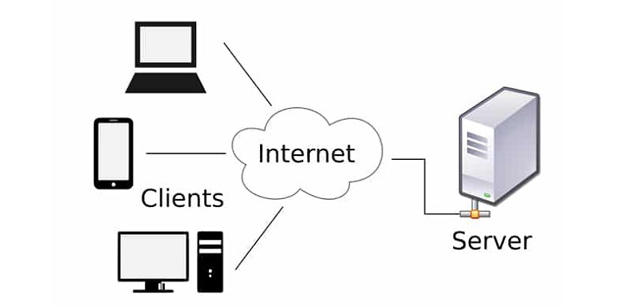

Client Server là mô hình mạng máy tính gồm có 2 phần chính đó là máy khách (client) và máy chủ (server). Server chính là nơi giúp lưu trữ tài nguyên cũng như đặt các chương trình dịch vụ theo đúng như yêu cầu của client. Ngược lại, Client bao gồm máy tính cũng như các loại thiết bị điện tử nói chung sẽ tiến hành gửi yêu cầu đến server.

Điểm mạnh

Khả năng kiểm soát tập trung được tích hợp sẵn.

Các dữ liệu được bảo mật một cách tối đa.

Khả năng mở rộng vô cùng tốt.

Không có sự phân biệt giữa các vị trí hay nền tảng với nhau.

Điểm yếu

Tắc nghẽn lưu lượng.

Chi phí bảo trì cao.

Cần bảo trì thường xuyên.

Tài nguyên.

2. MÔ HÌNH MVC

MVC là viết tắt của cụm từ “Model-View-Controller”. Là mô hình thiết kế sử dụng trong kỹ thuật phần mềm. MVC là một mẫu kiến trúc phần mềm để tạo lập giao diện người dùng trên máy tính.

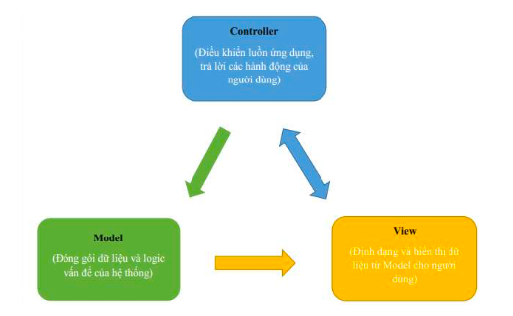

Mô hình MVC thường được chia làm 3 phần.Mỗi phần đảm bảo một vai trò và nhiệm vụ riêng biệt khác nhau.

Model: Là bộ phận có chức năng lưu trữ toàn bộ dữ liệu của ứng dụng và là cầu nối giữa 2 thành phần bên dưới là View và Controller.

View: Đây là phần giao diện dành cho người dùng.MVC là phương tiện hiển thị các đối tượng trong một ứng dụng.

Controller: Là bộ phận có nhiệm vụ xử lý các yêu cầu người dùng đưa đến thông qua View.

Luồng xử lý trong MVC

Khi một yêu cầu của khách hàng từ máy khách (Client) gửi đến Server. Thì bị Controller trong MVC chặn lại để xem đó là URL request hay sự kiện.

Sau đó, Controller xử lý input của user rồi giao tiếp với Model trong MVC. Model chuẩn bị data và gửi lại cho Controller.

Cuối cùng, khi xử lý xong yêu cầu thì Controller giữ dữ liệu trở lại View và hiển thị cho người dùng trên trình duyệt.

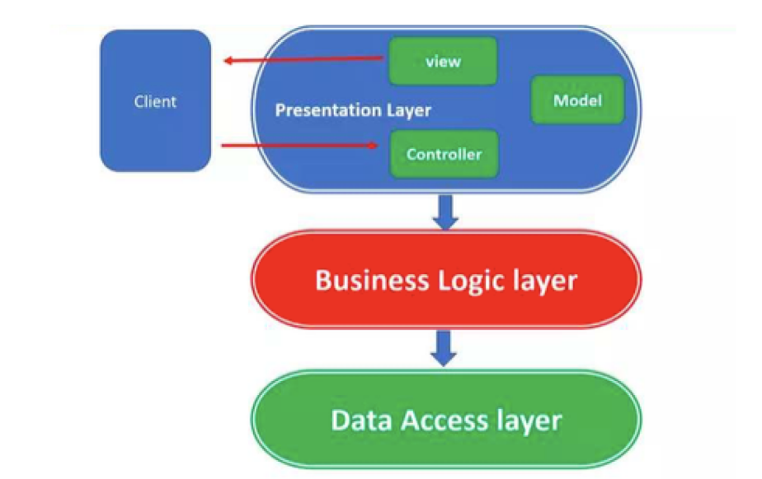

3. CƠ SỞ DỮ LIỆU: MySQL

MySQL Server là một hệ quản trị cơ sở dữ liệu (DBMS) quan hệ mã nguồn mở. Nó được phát triển bởi Oracle Corporation và là một trong những hệ quản trị cơ sở dữ liệu phổ biến nhất trên thế giới. MySQL được thiết kế để cung cấp một giải pháp hiệu quả, linh hoạt và dễ sử dụng cho việc quản lý cơ sở dữ liệu cho các ứng dụng web và doanh nghiệp.

MySQL chủ yếu được sử dụng trong các ứng dụng web, từ những trang web cá nhân cho đến các dự án doanh nghiệp lớn. Nó cung cấp một môi trường đáng tin cậy để lưu trữ và quản lý dữ liệu.

Ưu điểm:

Miễn phí và mã nguồn mở: MySQL là một hệ quản trị cơ sở dữ liệu mã nguồn mở, điều này có nghĩa là bạn có thể sử dụng, sửa đổi và phân phối nó miễn phí.

Tính nhẹ nhàng và tối ưu: MySQL thường rất nhanh và hiệu quả đối với các ứng dụng có khối lượng lớn như website.

Hỗ trợ nhiều ngôn ngữ lập trình: MySQL có thể tích hợp dễ dàng với nhiều ngôn ngữ lập trình như PHP, Python, Java, và nhiều ngôn ngữ khác.

Cộng đồng lớn: Có một cộng đồng lớn của người dùng và nhà phát triển hỗ trợ MySQL, điều này có nghĩa là có nhiều tài liệu, hướng dẫn và hỗ trợ trực tuyến.

Nhược điểm:

Khả năng mở rộng: MySQL có thể gặp khó khăn khi cần mở rộng đối với các hệ thống với khối lượng công việc lớn và đòi hỏi khả năng xử lý mạnh mẽ.

Quản lý lớn: Trong môi trường với nhiều thay đổi cấu trúc dữ liệu, MySQL có thể không hiệu quả như một số hệ quản trị cơ sở dữ liệu khác.

4. JWT

JWT là một phương tiện đại diện cho cho các yêu cầu chuyển giao giữa hai bên Client - Server, các thông tin trong chuỗi JWT được định dạng bằng JSON. Trong đó chuỗi Token phải có 3 phần header, phần payload và phần signature được ngăn bằng dấu “.”

JSON Web Token (JWT) là 1 tiêu chuẩn mở (RFC 7519), định nghĩa cách thức truyền tin an toàn giữa các ứng dụng bằng một đối tượng JSON. Dữ liệu truyền đi sẽ được mã hóa và chứng thực, có thể được giải mã để lấy lại thông tin và đánh dấu tin cậy nhờ vào “chữ ký” của nó.

CHƯƠNG 2: PHÂN TÍCH VÀ THIẾT KẾ HỆ THỐNG

1. PHÂN TÍCH NGHIỆP VỤ

1.1 Nghiệp vụ của Quản trị

Quản lý sản phẩm:

Thêm và cập nhật sản phẩm: Đảm bảo thông tin về sản phẩm được cung cấp đầy đủ và chính xác.

Tổ chức sản phẩm: Sắp xếp sản phẩm vào danh mục, nhãn hiệu, và các tiêu chí khác để dễ dàng tìm kiếm.

Quản lý tồn kho: Theo dõi lượng tồn kho và cập nhật tình trạng tồn kho thường xuyên.

Quản lý đơn hàng:

Xử lý đơn hàng: Kiểm tra, xác nhận và xử lý đơn hàng từ khách hàng.

Theo dõi giao hàng: Theo dõi vận chuyển và thông báo cho khách hàng về tình trạng giao hàng.

Quản lý hóa đơn và thanh toán: Tạo hóa đơn, theo dõi thanh toán, và xử lý hoàn tiền nếu cần.

Quản lý dữ liệu và bảo mật:

Bảo mật thông tin khách hàng: Bảo vệ thông tin cá nhân và thanh toán của khách hàng trước mối đe dọa an ninh.

Sao lưu dữ liệu: Đảm bảo dữ liệu trang web được sao lưu thường xuyên để đối phó với mất mát dữ liệu.

Thống kê và phân tích:

Theo dõi hiệu suất: Sử dụng công cụ thống kê để đánh giá hiệu suất trang web và chiến dịch tiếp thị.

Phân tích dữ liệu khách hàng: Nắm bắt thông tin về hành vi của khách hàng để cải thiện trải nghiệm của họ.

Tối ưu hóa trang web:

Tối ưu hóa SEO: Cải thiện thứ hạng trang web trên các công cụ tìm kiếm như Google.

Tối ưu hóa trải nghiệm người dùng: Đảm bảo trang web tải nhanh và dễ sử dụng trên cả máy tính và thiết bị di động.

1.2 Nghiệp vụ của Khách hàng

Tìm kiếm sản phẩm: Khách hàng sử dụng hệ thống để tìm thông tin về các sản phẩm đang bán tại shopbee.

Lựa chọn sản phẩm: Khách hàng lựa chọn sản phẩm mà họ muốn theo sở thích của khách hàng.

Đặt hàng: Khách hàng thực hiện đặt hàng bằng cách chọn số lượng sản phẩm cần mua, xác nhận thông tin và chọn phương thức thanh toán.

Thanh Toán: Khách hàng thực hiện thanh toán bằng các phương thức thanh toán có sẵn, ví dụ như thẻ tín dụng, ví điện tử, hoặc thanh toán trực tuyến.

Tạo Tài Khoản (tuỳ chọn): Nếu khách hàng muốn, họ có thể tạo một tài khoản trên hệ thống để quản lý thông tin cá nhân, lịch sử đặt hàng, và các ưu đãi cá nhân.

Nhận hàng và Thông Tin Chi Tiết: Sau khi thanh toán thành công, khách hàng nhận vé điện tử và thông tin chi tiết về sản phẩm qua email hoặc ứng dụng di động.

Hỗ Trợ Khách Hàng (tuỳ chọn): Khách hàng có thể liên hệ với hệ thống để yêu cầu trợ giúp, thắc mắc hoặc gửi phản hồi về trải nghiệm của họ.

2. THIẾT KẾ HỆ THỐNG

2.1 Use Case

Use case hệ thống:

Use case “Quản lý hàng hóa”:

Use case “Bình Luận”:

Use case “Thống Kê”:

2.2 Mô hình thực thể quan hệ - ERD

Danh mục: dùng để lưu trữ thông tin của loại hàng

|  |  |  |  |  |
| --- | --- | --- | --- | --- |
| Thuộc tính | Kiểu dữ liệu | Bắt buộc | Ràng buộc | Mô tả |
| iddm | int | NOT NULL | Khóa chính | Mã số loại |
| name | varchar(50) | NOT NULL |  | Tên loại |

Sản phẩm: dùng để lưu trữ thông tin của sản phẩm

|  |  |  |  |  |
| --- | --- | --- | --- | --- |
| Thuộc tính | Kiểu dữ liệu | Bắt buộc | Ràng buộc | Mô tả |
| Ma_sp | int | NOT NULL | Khóa chính | Mã số nhân viên |
| Ten_sp | varchar(50) | NOT NULL |  | Mã số vai trò |
| Don_gia | int | NOT NULL |  | Tên tài khoản |
| Luot_xem | int | NOT NULL |  | Địa chỉ email |
| Ngay_nhap | date | NOT NULL |  | Ngày nhập hàng |
| hinh | varchar(50) | NOT NULL |  | Hình ảnh sản phẩm |
| Giam_gia | int | NULL |  | Giảm giá sản phẩm |
| Ma_loai | int | NOT NULL | Khóa ngoại | Mã số loại hàng |
| Mo_ta | varchar(90) | NULL |  | Mô tả sản phẩm |

Khách hàng: dùng để lưu trữ thông tin của khách hàng.

|  |  |  |  |  |
| --- | --- | --- | --- | --- |
| Thuộc tính | Kiểu dữ liệu | Bắt buộc | Ràng buộc | Mô tả |
| Ma_kh | int | NOT NULL | Khóa chính | Mã số khách hàng |
| Ten_kh | varchar(255) | NOT NULL |  | Tên khác hàng |
| SDT | int | NOT NULL |  | Số điện thoại |
| email | varchar(255) | NOT NULL |  | Địa chỉ email |
| password | varchar(255) | NOT NULL |  | Mật khẩu |
| address | Text | NOT NULL |  | Địa chỉ |
| Vai_tro | bit | NOT NULL |  | Vai trò nếu là 1 là quản trị, 0 là khách hàng |

Bình luận: dùng để lưu trữ thông tin bình luận của khách hàng.

|  |  |  |  |  |
| --- | --- | --- | --- | --- |
| Thuộc tính | Kiểu dữ liệu | Bắt buộc | Ràng buộc | Mô tả |
| Ma_bl | int | NOT NULL | Khóa chính | Mã bình luận |
| Noi_dung | varchar(225) | NOT NULL |  | Nội dung bình luận |
| Ngay_bl | date | NOT NULL |  | Ngày bình luận |
| Ma_kh | int | NOT NULL | Khóa ngoại | Mã khách hàng |
| Ma_sp | int | NOT NULL | Khóa ngoại | Mã sản phẩm |

* Sơ đồ activity diagram đăng nhập:

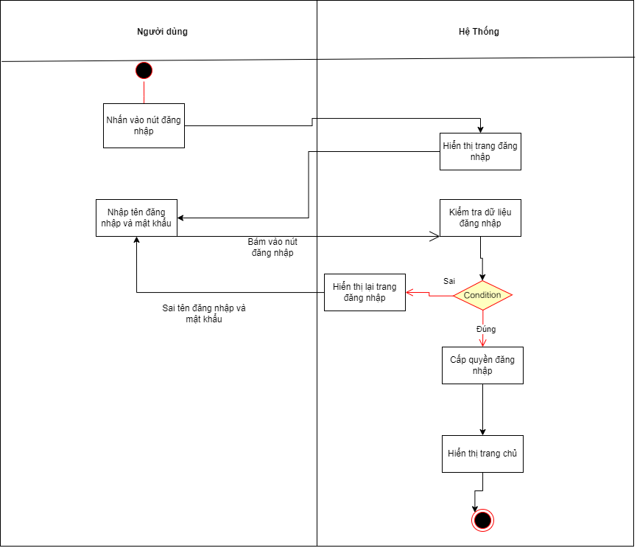

Sơ đồ activity diagram đăng kí ;

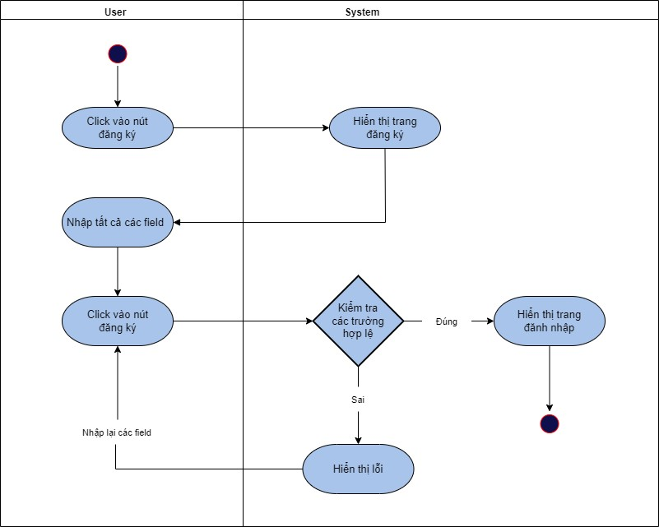

3. THIẾT KẾ GIAO DIỆN & ĐẶC TẢ

3.1 Trang chủ

Đặc tả:

|  |  |  |
| --- | --- | --- |
| Giao diện | Trang chủ | |
| Mô tả | Màn hình chính | |
| Truy cập | Khách hàng, Quản trị viên đăng nhập thành công vào trang chủ | |
| Đặc tả giao diện | | |
| Mục | Loại component | Mô tả |
| Quản lí tài khoản | Link component | Đi đến trang Quản lý tài khoản cá nhân |
| Web bán hàng online | Text component | Phần đầu trang chứa logo trang web |
| Trang chủ | Link component | Người dùng quay lại trang chủ trang web |
| Giới thiệu | Link component | Đi đến trang Giới thiệu về website |
| Liên hệ | Link component | Cung cấp thông tin liên hệ và hỗ trợ người dùng khi cần thiết |
| Search | Text input | Cho phép người dùng tìm kiếm sản phẩm |
| Hero banner | Image Component | Giao diện thể hiện hình ảnh lớn , hấp dẫn để quảng bá các sản phẩm |
| Đăng xuất tài khoản | Link component | Rời khỏi website , đi đến trang đăng nhập |
| Thêm giỏ hàng | Button | Cho phép người dùng thêm sản phẩm yêu thích của mình vào giỏ hàng |
| Logo giỏ hàng | Link component | Chuyển đến trang giỏ hàng |
| Đăng ký | Button | Chuyển đến trang đăng ký |
| Đăng nhập | Button | Chuyển đến trang đăng nhập |

3.2 Đăng ký:

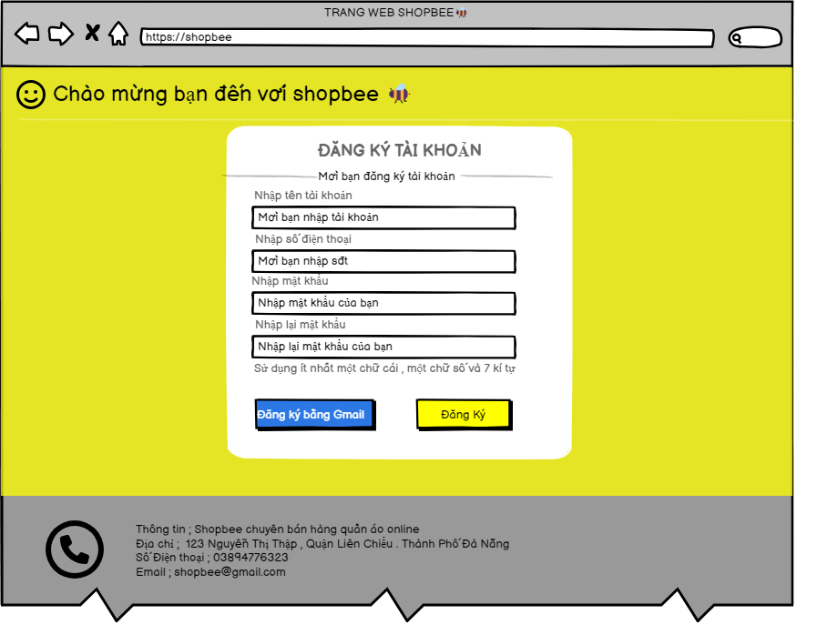

|  |  |  |
| --- | --- | --- |
| Giao diện | Báo cáo đăng ký | |
| Mô tả | Đăng ký | |
| Truy cập | Quản trị viên , người dùng ký thành công | |
| Đặc tả giao diện | | |
| Mục | Loại component | Mô tả |
| Quản lý đăng ký | Link component | Đi đến trang quản lý đăng ký |
| Nhập tên đăng nhập | Label item | Cho người dùng để đăng ký |
| Email | Label item | Cho người dùng để nhập email |
| Nhập mật khẩu | Label item | Cho người dùng để nhập mật khẩu |
| Nhập lại mật khẩu | Label item | Cho người dùng để nhập lại mật khẩu |
| Đăng ký Google | Button | Đăng ký bằng tài khoản google vào shopbee |
| Nút đăng ký | Button | Đăng ký tài khoản của bạn |

3.3 Đăng nhập

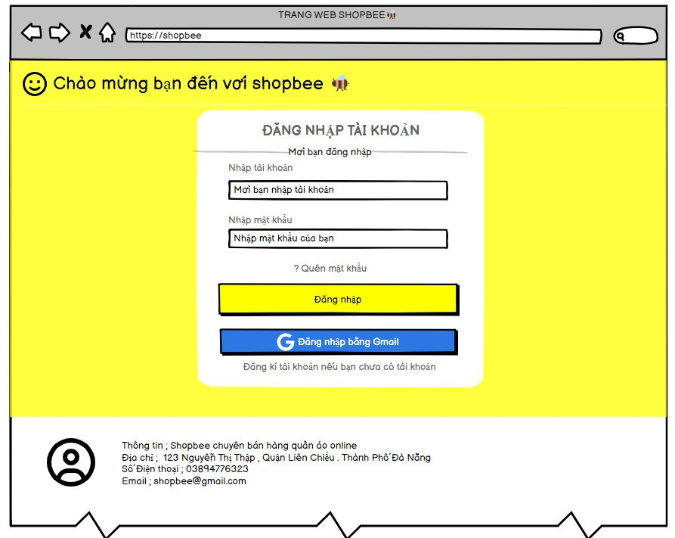

Đặc tả

|  |  |
| --- | --- |
| Giao Diên | Báo Cáo Đăng nhập |
| Mô Tả | Đăng nhập |
| Truy Cập | Quản trị viên, khách hàng đăng nhập thành công vào trang chủ |

|  |  |  |
| --- | --- | --- |
| Quản lí đăng nhập | Menu item | Đi đến trang quản lí đăng nhập |
| Tên đăng nhập | Lable item | Cho người dùng nhập tên đăng nhập |
| Mật khẩu | Lable item | Cho người dùng nhập mật khẩu |
| Đăng nhập Google | Button | Đăng nhập bằng tài khoản google vào shopbee |
| Nút đăng nhập | Button | Đăng nhập tài khoản của bạn |

3.4 Trang chi tiết sản phẩm

|  |  |  |
| --- | --- | --- |
| Giao diện | Chi tiết sản phẩm | |
| Mô tả | Thông tin chi tiết của sản phẩm | |
| Truy cập | Quản trị viên , người dùng đăng nhập thành công vào trang chủ | |
| Đặc tả giao diện | | |
| Mục | Loại component | Mô tả |
| Quản lý tài khoản | Link component | Đi đến trang Quản lý tài khoản cá nhân |
| Web bán hàng quần áo | Text component | Phần đầu trang chứa logo trang web |
| Search | Text input | Cho phép người dùng tìm kiếm sản phẩm |
| Đăng xuất tài khoản | Link component | Rời khỏi website , đi đến trang đăng nhập |
| Mua ngay | Button | Cho phép người dùng mua sản phẩm |
| Logo giỏ hàng | Link component | Chuyển trang giỏ hàng |
| Chi tiết sản phẩm | Button | Chuyển trang sản phẩm chi tiết |
| Đăng ký | Button | Chuyển đến trang đăng ký |
| Đăng nhập | Button | Chuyển đến trang đăng nhập |

3.5 Trang sản phẩm cùng loại

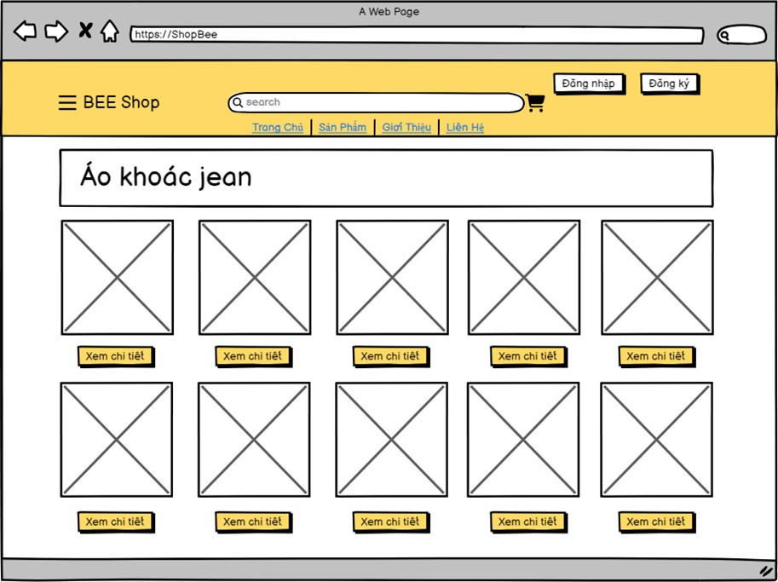

|  |  |  |
| --- | --- | --- |
| Giao diện | Sản phẩm cùng loại | |
| Mô tả | Thông tin thể loại xem chi tiết | |
| Truy cập | Quản trị viên , người dùng đăng nhập thành công vào trang chủ | |
| Đặc tả giao diện | | |
| Mục | Loại component | Mô tả |
| Quản lí tài khoản | Link component | Đi đến trang Quản lý tài khoản cá nhân |
| Web bán hàng online | Text | Phần đầu trang chứa logo trang web |
| Search | Text input | Cho phép người dùng tìm kiếm sản phẩm theo tiêu đề , thể loại |
| Đăng xuất tài khoản | Link component | Rời khỏi website , đi đến trang đăng nhập |
| Áo khoác jean | Link component | Đi đến trang các sản phẩm áo khoá jean |
| Quần tây | Link component | Đi đến trang các sản phẩm quần tây |
| Xem chi tiết | Button | Xem thông tin chi tiết sản phẩm |
| Logo giỏ hàng | Link component | Đi đến trang giỏ hàng người dùng |

3.6 Trang giỏ hàng

|  |  |  |
| --- | --- | --- |
| Giao diện | Trang giỏ hàng | |
| Mô tả | Trang chọn số lượng sản phẩm | |
| Truy cập | Người dùng đăng nhập thành công vào trang chủ | |
| Đặc tả giao diện | | |
| Mục | Loại component | Mô tả |
| Search | Text input | Cho phép người dùng tìm kiếm sản phẩm |
| Xoá | Button | Xoá sản phẩm ra khỏi giỏ hàng |
| Logo giỏ hàng | Link component | Chuyển đến trang giỏ hàng |
| Đăng ký | Button | Chuyển đến trang đăng ký |
| Đăng nhập | Button | Chuyển đến trang đăng nhập |

3.7 Trang thanh toán

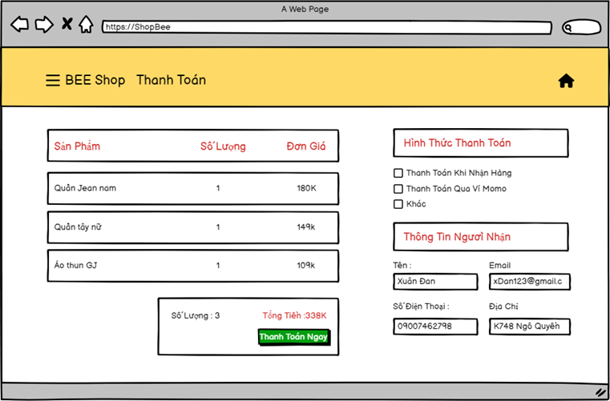

|  |  |  |
| --- | --- | --- |
| Giao diện | Thanh toán | |
| Mô tả | Trang Thanh Toán sản phẩm | |
| Truy cập | Người dùng đăng nhập thành công vào trang chủ | |
| Đặc tả giao diện | | |
| Mục | Loại component | Mô tả |
| Hình thức thanh toán | Button | Cho phép người dùng chọn hình thức thanh toán |
| Họ và tên | Text Input | Cho phép người dùng ghi tên người đặt vé |
| Số điện thoại | Text Input | Cho phép người dùng ghi số điện thoại người đặt vé |
| email | Text Input | Cho phép người dùng ghi email người đặt vé |
| Thanh Toán | Button | Cho phép người dùng mua sản phẩm |

CHƯƠNG 4: TRIỂN KHAI MÃ NGUỒN

4.1. Kết nối database

**Sourcecode**

1 kết nối database

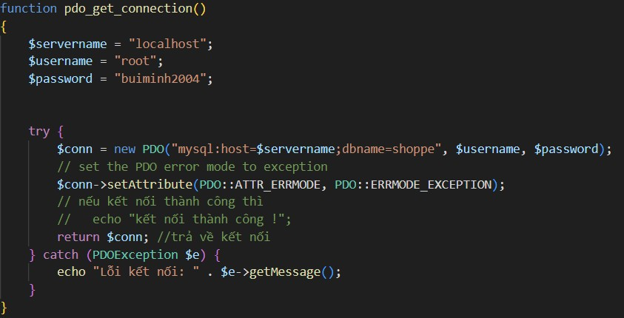

1. Insert ( thêm danh mục vào database)

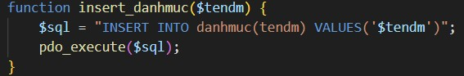

1. Delete (xóa danh mục khỏi database)

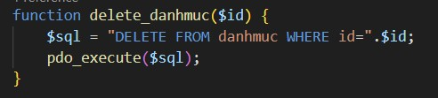

1. Load all ( truy vấn tất cả danh mục có trong database)

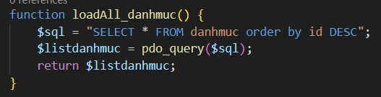

1. Load one ( truy vấn 1 dữ liệu danh mục có trong database)

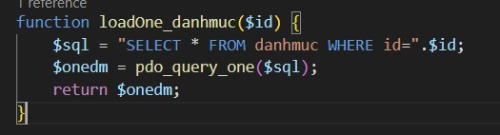

1. Updete ( cập nhật danh mục trong database)

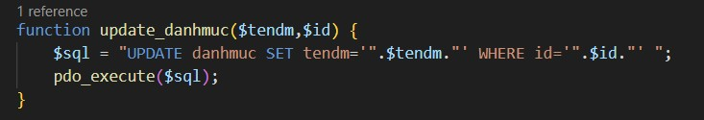

4.2 Thực hiện dự án

+ Tạo giao diện admin

- Quản lý loại hàng

-Giao diện

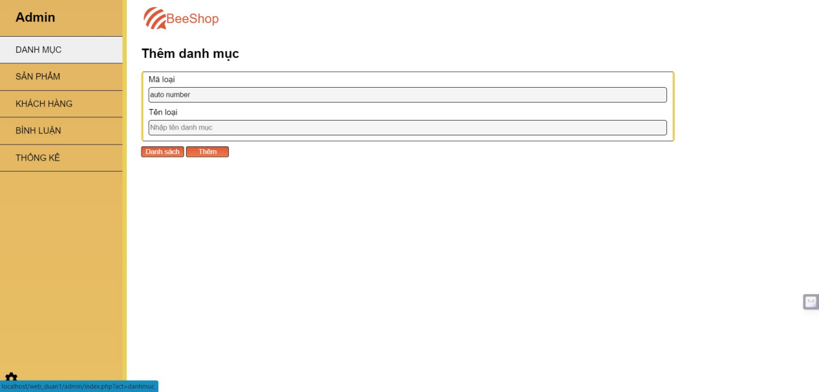

Đặt tên các điều khiển

|  |  |  |  |
| --- | --- | --- | --- |
| TT | Điều khiển | Tên | Giá trị |
| 1 | Thêm mới | btn_insert | Thêm dữ liệu vào database |
| 2 | Nhập lại | btn_reset | Xóa trống dữ liệu trên form |
| 3 | Danh sách | btn_list | Hiển thị danh sách loại sản phẩm |

4.3 Danh sách

Giao diện

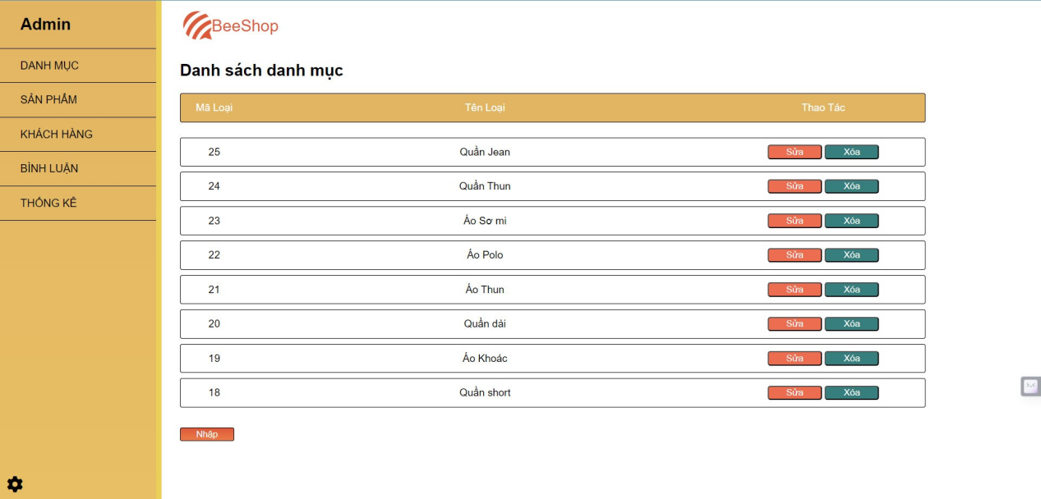

Đặt tên các điều khiển

|  |  |  |  |
| --- | --- | --- | --- |
| TT | Điều khiển | Tên | Giá trị |
| 1 | Thêm mới | btn_insert | Thêm dữ liệu vào database |
| 2 | Nhập lại | btn_reset | Xóa trống dữ liệu trên form |
| 3 | Danh sách | btn_list | Hiển thị danh sách loại sản phẩm |

4.4 Sửa danh mục

Giao diện

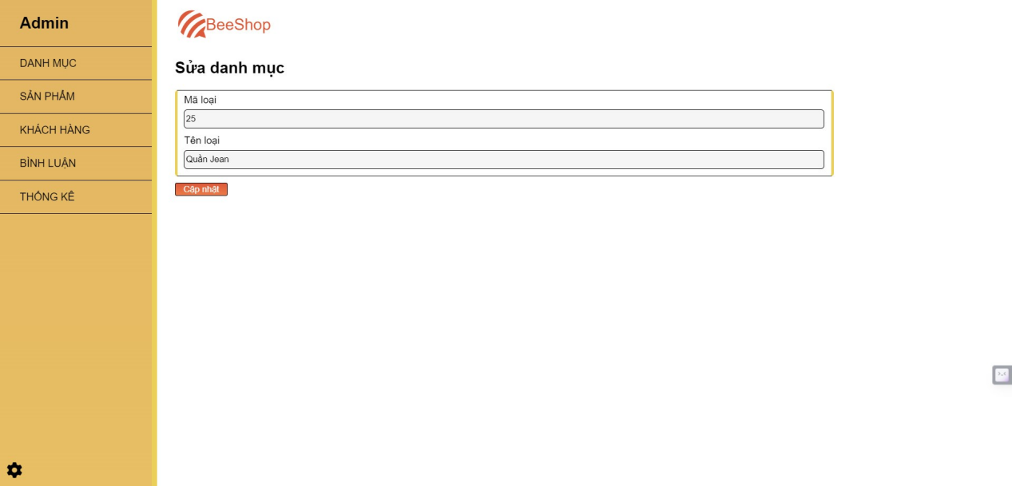

Đặt tên các điều khiển

|  |  |  |  |
| --- | --- | --- | --- |
| TT | Điều khiển | Tên | Giá trị |
| 1 | Thêm mới | btn_insert | Thêm dữ liệu vào database |
| 2 | Nhập lại | btn_reset | Xóa trống dữ liệu trên form |
| 3 | Danh sách | btn_list | Hiển thị danh sách loại sản phẩm |

4.5Quản lý hàng hóa

Thêm mới

Giao diện

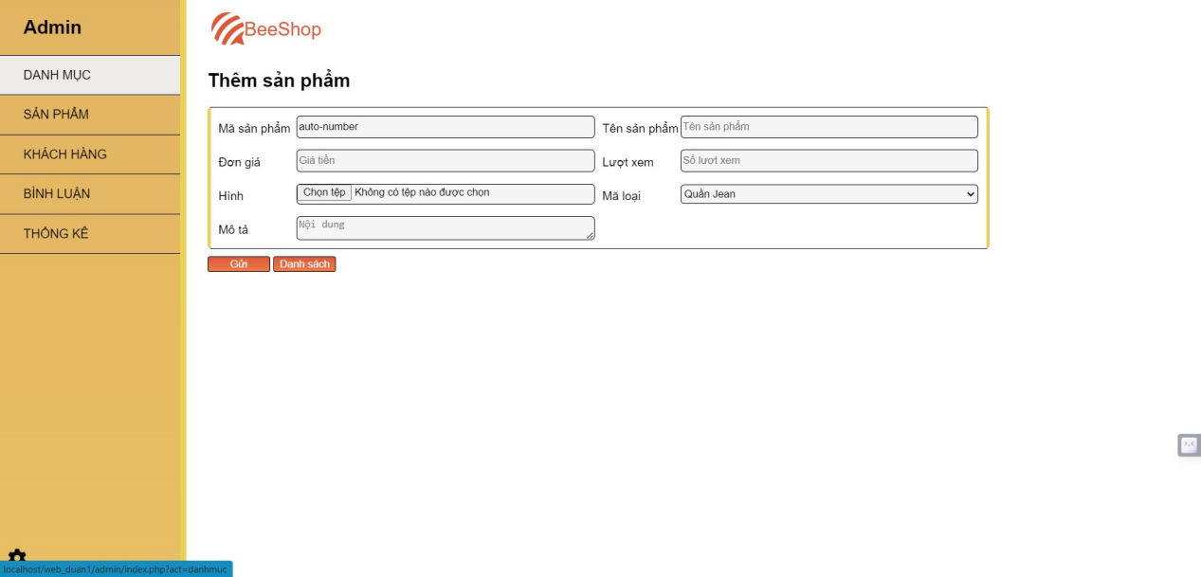

Đặt tên các điều khiển

|  |  |  |  |
| --- | --- | --- | --- |
| TT | Điều khiển | Tên | Giá trị |
| 1 | Thêm mới | btn_insert | Thêm dữ liệu vào database |
| 2 | Nhập lại | btn_reset | Xóa trống dữ liệu trên form |
| 3 | Danh sách | btn_list | Hiển thị danh sách loại sản phẩm |

4.6 Danh sách

Giao diện

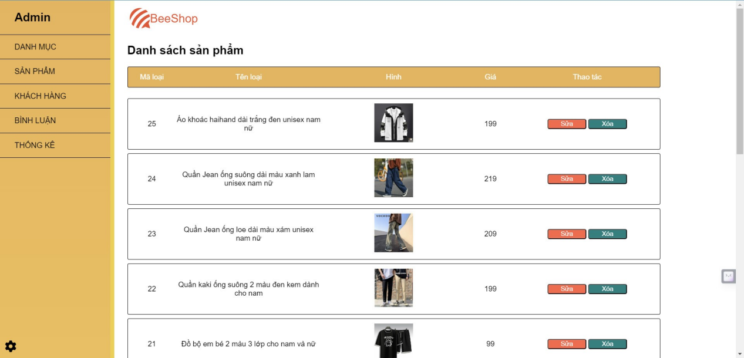

Đặt tên các điều khiển

|  |  |  |  |
| --- | --- | --- | --- |
| TT | Điều khiển | Tên | Giá trị |
| 1 | Thêm mới | btn_insert | Thêm dữ liệu vào database |
| 2 | Nhập lại | btn_reset | Xóa trống dữ liệu trên form |
| 3 | Danh sách | btn_list | Hiển thị danh sách loại sản phẩm |

4.7 Cập nhật

Giao diện

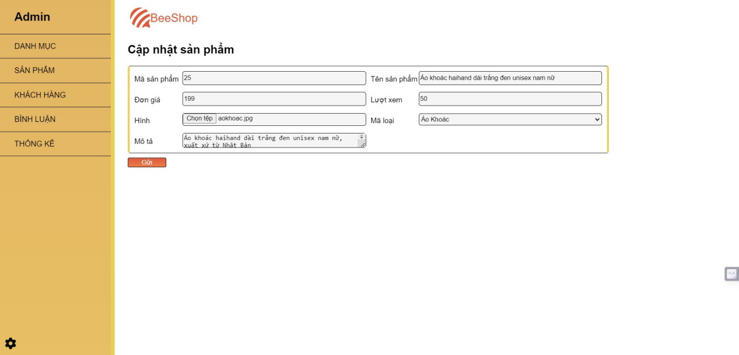

Đặt tên các điều khiển

|  |  |  |  |
| --- | --- | --- | --- |
| TT | Điều khiển | Tên | Giá trị |
| 1 | Thêm mới | btn_insert | Thêm dữ liệu vào database |
| 2 | Nhập lại | btn_reset | Xóa trống dữ liệu trên form |
| 3 | Danh sách | btn_list | Hiển thị danh sách loại sản phẩm |

4.8 Danh sách khách hàng

Giao diện

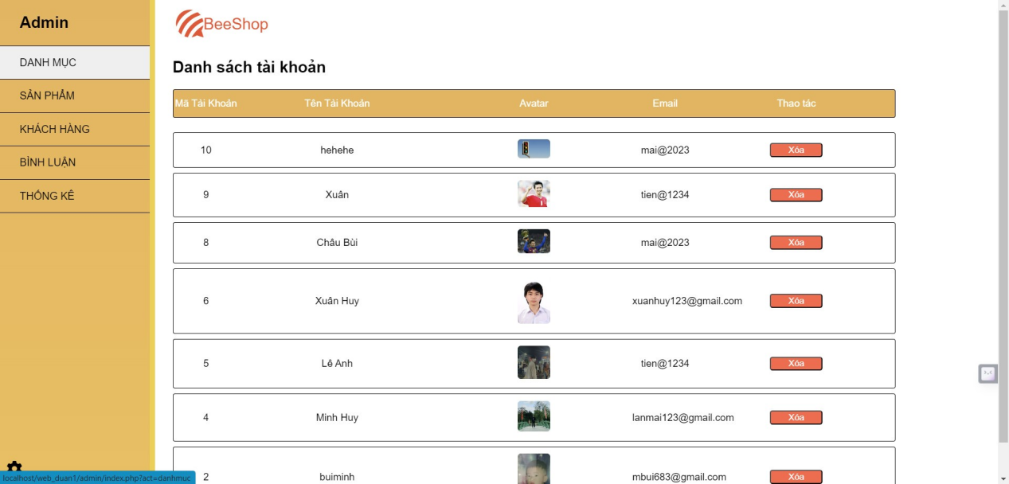

Đặt tên các điều khiển

|  |  |  |  |
| --- | --- | --- | --- |
| TT | Điều khiển | Tên | Giá trị |
| 1 | Thêm mới | btn_insert | Thêm dữ liệu vào database |
| 2 | Nhập lại | btn_reset | Xóa trống dữ liệu trên form |
| 3 | Danh sách | btn_list | Hiển thị danh sách loại sản phẩm |

4.9 Quản lý bình luận

Giao diện

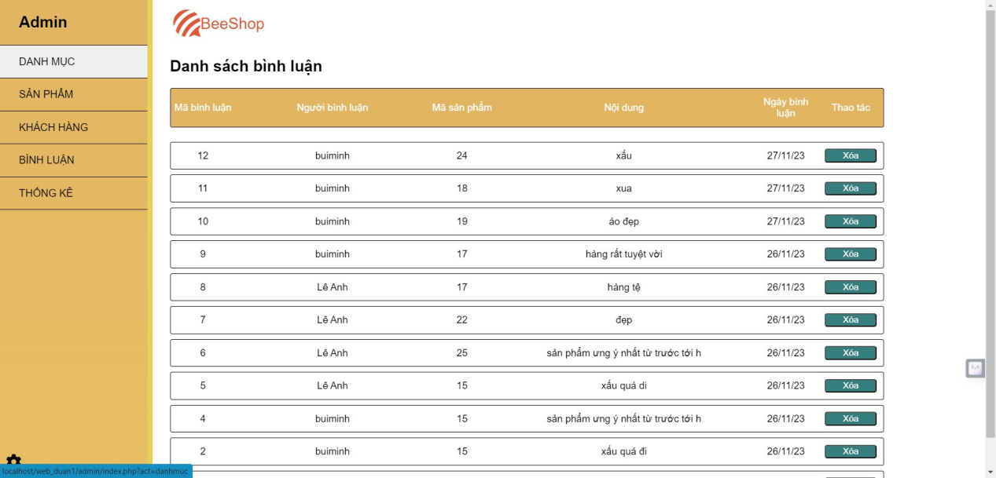

Đặt tên các điều khiển

|  |  |  |  |
| --- | --- | --- | --- |
| TT | Điều khiển | Tên | Giá trị |
| 1 | Xóa | btn_delete | Xóa dữ liệu khỏi database |
|  |  |  |  |

4.10 Quản lý thống kê

Thống kê sản phẩm theo danh mục

Giao diện

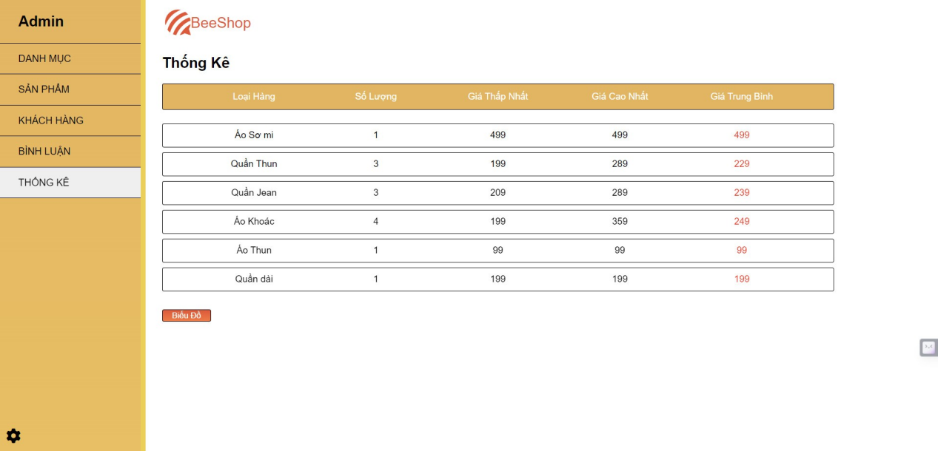

Đặt tên các điều khiển

|  |  |  |  |
| --- | --- | --- | --- |
| TT | Điều khiển | Tên | Giá trị |
| 1 | click | biểu đồ | Chuyển sang biểu đồ |
|  |  |  |  |

4.11 Sơ đồ chart theo danh mục

Giao diện

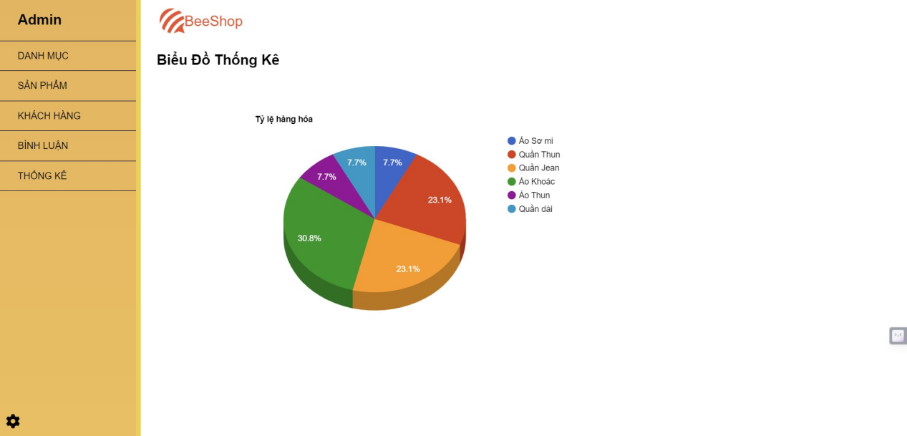

4.1.2 Giao diện người dùng

4.1.2.1 Trang chủ

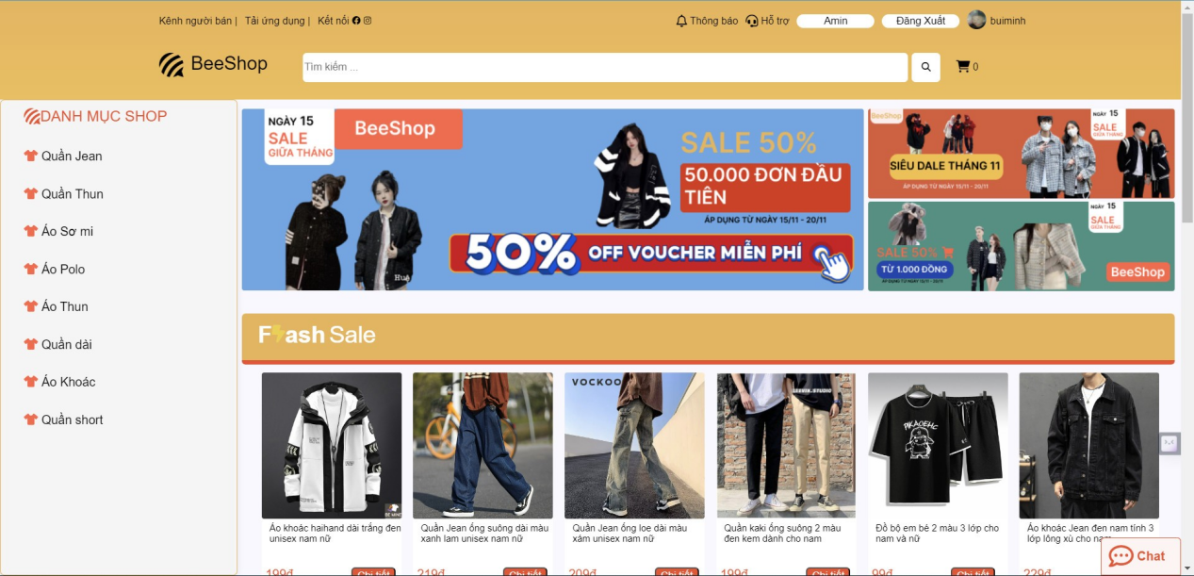

Đặc tả:

|  |  |  |
| --- | --- | --- |
| Giao diện | Trang chủ | |
| Mô tả | Màn hình chính | |
| Truy cập | Khách hàng, Quản trị viên đăng nhập thành công vào trang chủ | |
| Đặc tả giao diện | | |
| Mục | Loại component | Mô tả |
| Quản lí tài khoản | Link component | Đi đến trang Quản lý tài khoản cá nhân |
| Web bán hàng online | Text component | Phần đầu trang chứa logo trang web |
| Trang chủ | Link component | Người dùng quay lại trang chủ trang web |
| Giới thiệu | Link component | Đi đến trang Giới thiệu về website |
| Liên hệ | Link component | Cung cấp thông tin liên hệ và hỗ trợ người dùng khi cần thiết |
| Search | Text input | Cho phép người dùng tìm kiếm sản phẩm |
| Hero banner | Image Component | Giao diện thể hiện hình ảnh lớn , hấp dẫn để quảng bá các sản phẩm |
| Đăng xuất tài khoản | Link component | Rời khỏi website , đi đến trang đăng nhập |
| Thêm giỏ hàng | Button | Cho phép người dùng thêm sản phẩm yêu thích của mình vào giỏ hàng |
| Logo giỏ hàng | Link component | Chuyển đến trang giỏ hàng |
| Đăng ký | Button | Chuyển đến trang đăng ký |
| Đăng nhập | Button | Chuyển đến trang đăng nhập |

4.1.2.2 Đăng ký:

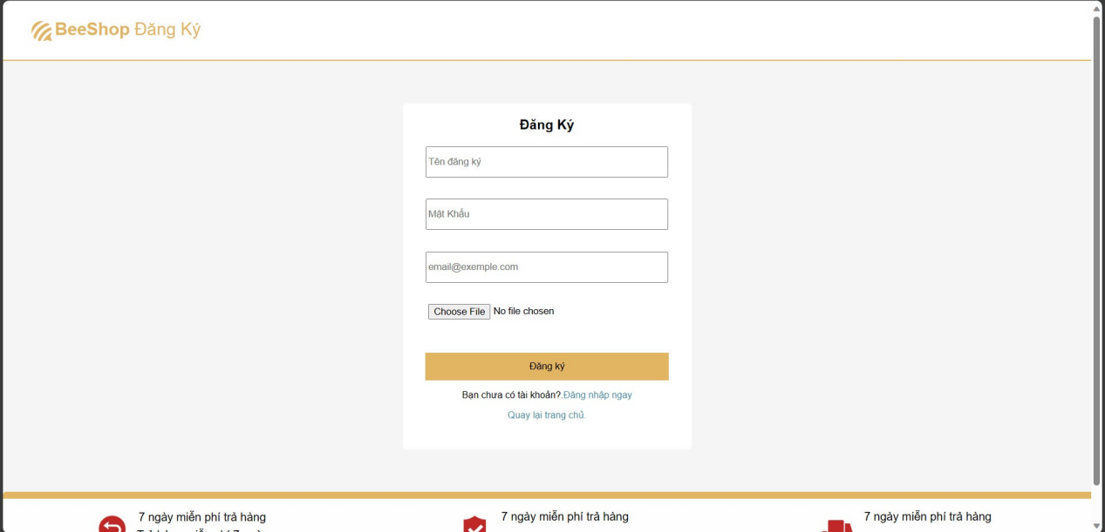

|  |  |  |
| --- | --- | --- |
| Giao diện | Báo cáo đăng ký | |
| Mô tả | Đăng ký | |
| Truy cập | Quản trị viên , người dùng ký thành công | |
| Đặc tả giao diện | | |
| Mục | Loại component | Mô tả |
| Quản lý đăng ký | Link component | Đi đến trang quản lý đăng ký |
| Nhập tên đăng nhập | Label item | Cho người dùng để đăng ký |
| Email | Label item | Cho người dùng để nhập email |
| Nhập mật khẩu | Label item | Cho người dùng để nhập mật khẩu |
| Nhập lại mật khẩu | Label item | Cho người dùng để nhập lại mật khẩu |
| Đăng ký Google | Button | Đăng ký bằng tài khoản google vào shopbee |
| Nút đăng ký | Button | Đăng ký tài khoản của bạn |

4.1.2.3 Đăng nhập

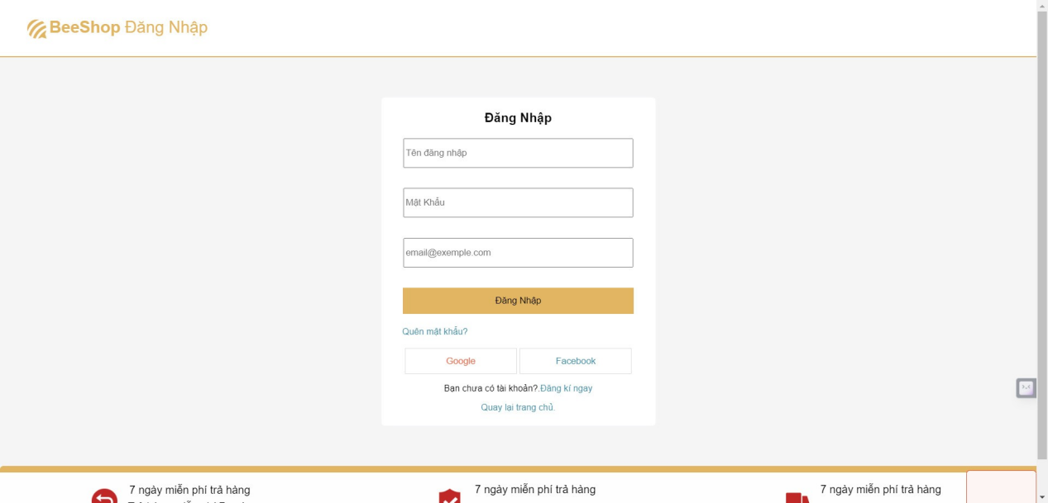

Đặc tả

|  |  |
| --- | --- |
| Giao Diên | Báo Cáo Đăng nhập |
| Mô Tả | Đăng nhập |
| Truy Cập | Quản trị viên, khách hàng đăng nhập thành công vào trang chủ |

|  |  |  |
| --- | --- | --- |
| Quản lí đăng nhập | Menu item | Đi đến trang quản lí đăng nhập |
| Tên đăng nhập | Lable item | Cho người dùng nhập tên đăng nhập |
| Mật khẩu | Lable item | Cho người dùng nhập mật khẩu |
| Đăng nhập Google | Button | Đăng nhập bằng tài khoản google vào shopbee |
| Nút đăng nhập | Button | Đăng nhập tài khoản của bạn |

4.1.2.3 Trang chi tiết sản phẩm

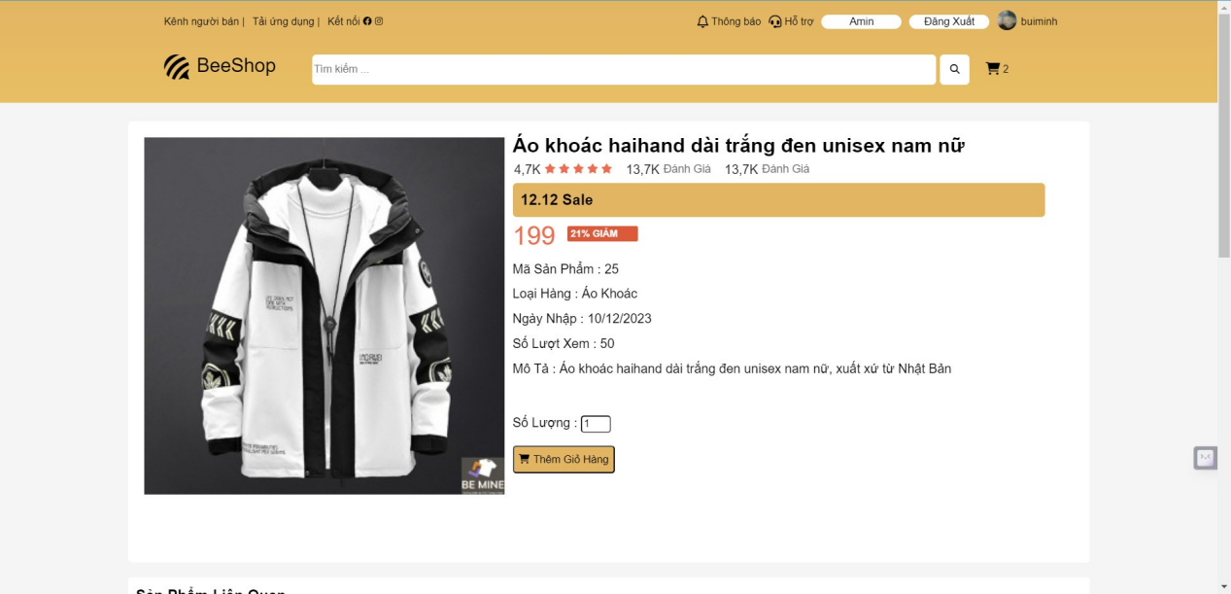

|  |  |  |
| --- | --- | --- |
| Giao diện | Chi tiết sản phẩm | |
| Mô tả | Thông tin chi tiết của sản phẩm | |
| Truy cập | Quản trị viên , người dùng đăng nhập thành công vào trang chủ | |
| Đặc tả giao diện | | |
| Mục | Loại component | Mô tả |
| Quản lý tài khoản | Link component | Đi đến trang Quản lý tài khoản cá nhân |
| Web bán hàng quần áo | Text component | Phần đầu trang chứa logo trang web |
| Search | Text input | Cho phép người dùng tìm kiếm sản phẩm |
| Đăng xuất tài khoản | Link component | Rời khỏi website , đi đến trang đăng nhập |
| Mua ngay | Button | Cho phép người dùng mua sản phẩm |
| Logo giỏ hàng | Link component | Chuyển trang giỏ hàng |
| Chi tiết sản phẩm | Button | Chuyển trang sản phẩm chi tiết |
| Đăng ký | Button | Chuyển đến trang đăng ký |
| Đăng nhập | Button | Chuyển đến trang đăng nhập |

4.1.2.4 Trang sản phẩm cùng loại

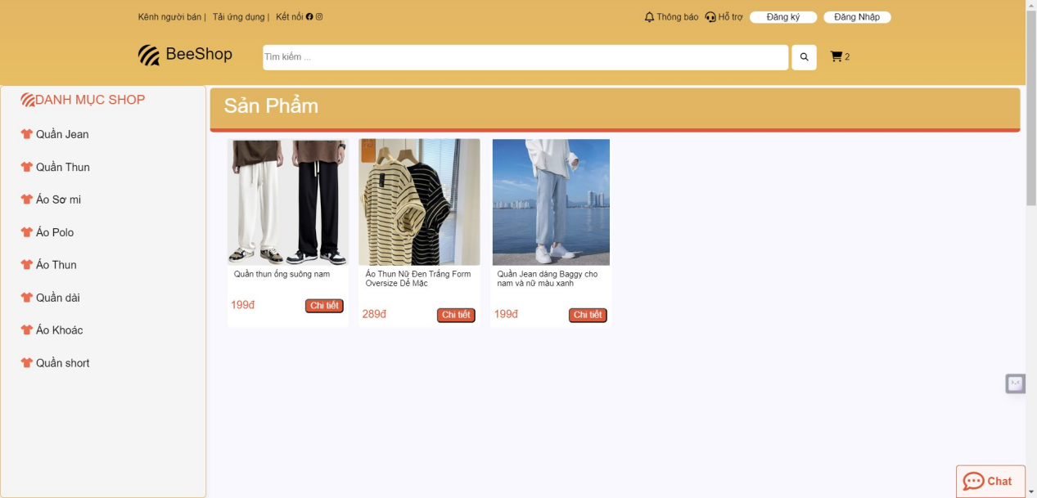

|  |  |  |
| --- | --- | --- |
| Giao diện | Sản phẩm cùng loại | |
| Mô tả | Thông tin thể loại xem chi tiết | |
| Truy cập | Quản trị viên , người dùng đăng nhập thành công vào trang chủ | |
| Đặc tả giao diện | | |
| Mục | Loại component | Mô tả |
| Quản lí tài khoản | Link component | Đi đến trang Quản lý tài khoản cá nhân |
| Web bán hàng online | Text | Phần đầu trang chứa logo trang web |
| Search | Text input | Cho phép người dùng tìm kiếm sản phẩm theo tiêu đề , thể loại |
| Đăng xuất tài khoản | Link component | Rời khỏi website , đi đến trang đăng nhập |
| Áo khoác jean | Link component | Đi đến trang các sản phẩm áo khoá jean |
| Quần tây | Link component | Đi đến trang các sản phẩm quần tây |
| Xem chi tiết | Button | Xem thông tin chi tiết sản phẩm |
| Logo giỏ hàng | Link component | Đi đến trang giỏ hàng người dùng |

4.1.2.5 Trang giỏ hàng

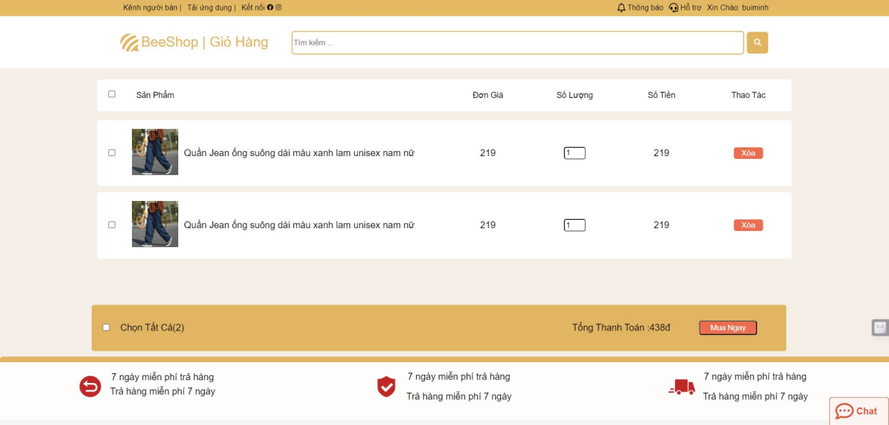

|  |  |  |
| --- | --- | --- |
| Giao diện | Trang giỏ hàng | |
| Mô tả | Trang chọn số lượng sản phẩm | |
| Truy cập | Người dùng đăng nhập thành công vào trang chủ | |
| Đặc tả giao diện | | |
| Mục | Loại component | Mô tả |
| Search | Text input | Cho phép người dùng tìm kiếm sản phẩm |
| Xoá | Button | Xoá sản phẩm ra khỏi giỏ hàng |
| Logo giỏ hàng | Link component | Chuyển đến trang giỏ hàng |
| Đăng ký | Button | Chuyển đến trang đăng ký |
| Đăng nhập | Button | Chuyển đến trang đăng nhập |

4.1.2.6 Trang thanh toán

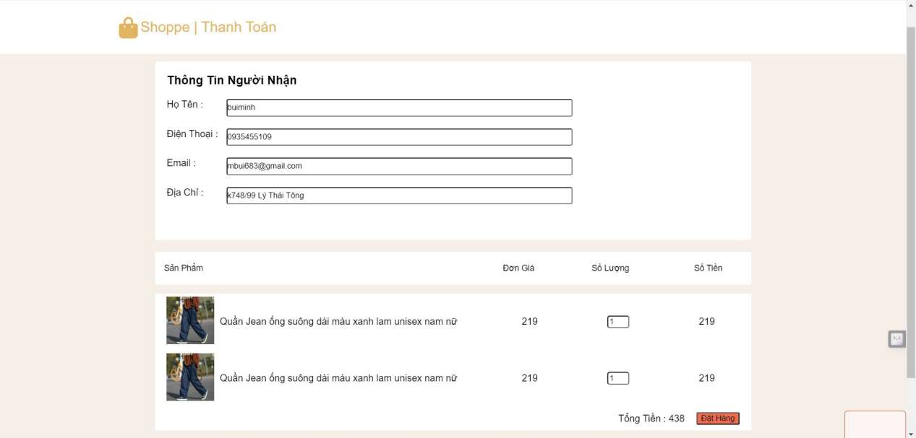

|  |  |  |
| --- | --- | --- |
| Giao diện | Thanh toán | |
| Mô tả | Trang Thanh Toán sản phẩm | |
| Truy cập | Người dùng đăng nhập thành công vào trang chủ | |
| Đặc tả giao diện | | |
| Mục | Loại component | Mô tả |
| Hình thức thanh toán | Button | Cho phép người dùng chọn hình thức thanh toán |
| Họ và tên | Text Input | Cho phép người dùng ghi tên người đặt vé |
| Số điện thoại | Text Input | Cho phép người dùng ghi số điện thoại người đặt vé |
| email | Text Input | Cho phép người dùng ghi email người đặt vé |
| Thanh Toán | Button | Cho phép người dùng mua sản phẩm |

CHƯƠNG 5: KIỂM THỬ

## 5.1 Form đăng ký

|  |  |  |  |  |
| --- | --- | --- | --- | --- |
| **TH** | **Mô tả tình huống** | **Dữ liệu mẫu** | **Kết quả trông đợi** | **Fix** |
| 1 | Đăng nhập để trống tên và mật khẩu |  | Yêu cầu nhập | ok |
| 2 | Đăng nhập sai tên | TeoVN, songsong | Sai tên đăng nhập | not |
| 3 | Đăng nhập sai mật khẩu | TeoNV, 123 | Sai mật khẩu | 95% |
| 4 | Đăng nhập đúng | TeoNV, songlong | Đóng cửa sổ |  |

## 5.2 Form đổi mật khẩu

|  |  |  |  |  |
| --- | --- | --- | --- | --- |
| **TH** | **Mô tả tình huống** | **Dữ liệu mẫu** | **Kết quả trông đợi** | **Fix** |
| 1 | Nhập sai mật khẩu | anh021 | Yêu cầu nhập lại | Not |
| 2 | Nhập mật khẩu mới | anh1234 | Thành công | Ok |
| 3 | Nhập đúng mật khẩu | anh1234 | Thành công | Ok |
| 4 | Cập nhật mật khẩu không được |  | Sai kí tự | Not |

## 5.3 Form cập nhật thông tin tài khoản

|  |  |  |  |  |
| --- | --- | --- | --- | --- |
| **TH** | **Mô tả tình huống** | **Dữ liệu mẫu** | **Kết quả trông đợi** | **Fix** |
| 1 | Sai gmail | [Trananhle@gmail.com](mailto:Trânnhle@gmail.com) | Nhập lại | Not |
| 2 | Cập nhật gmail | [Tranleanh@gmail.com](mailto:Tranleanh@gmail.com) | Thành công | Ok |
| 3 | Cập nhật sdt | 0365895462 | Thành công | Ok |
| 4 | User mới | Leanh | Thành công | Ok |
| 5 | Sai sdt | 0365975698 | Nhập sdt mới | Not |
| 6 | Tên người dùng không hợp lệ | Anhle | Nhập user mới | Not |
|  |  |  |  |  |

## 5.6 Form thêm mới loại

|  |  |  |  |  |
| --- | --- | --- | --- | --- |
| **TH** | **Mô tả tình huống** | **Dữ liệu mẫu** | **Kết quả trông đợi** | **Fix** |
| 1 | Thêm áo quần | Áo thun | Thành công | Ok |
| 2 | Thêm quần sáo | Aows rhi | Thất bại | Not |
| 3 | Thêm balo | Balo xịn | Thành công | Ok |
| 4 | Thêm boala | Boaoa | Thất bại | Not |

## 5.7 Form cập nhật loại

|  |  |  |  |  |
| --- | --- | --- | --- | --- |
| **TH** | **Mô tả tình huống** | **Dữ liệu mẫu** | **Kết quả trông đợi** | **Fix** |
| 1 | Cập nhật đồng hồ | Đồng hồ đẹp | Thành công | Ok |
| 2 | Cập nhật dôgn hi | Đòng hòa | Thất bại | Not |
| 3 | Cập nhật moto | Moto xịn | Thành công | Ok |
| 4 | Cập nhâth tomo | Tomo zz | Thất bại | Not |

## 5.8 Form thêm mới hàng hóa

|  |  |  |  |  |
| --- | --- | --- | --- | --- |
| **TH** | **Mô tả tình huống** | **Dữ liệu mẫu** | **Kết quả trông đợi** | **Fix** |
| 1 | Thêm mới sản phẩm đồng hồ | Đồng hồ | Thêm mới thành công | ok |
| 2 | Thêm mới sản phẩm laptop | laptop | Lỗi dữ liệu, thêm mới thất bại | not |

## 5.9 Form cập nhật hàng hóa

|  |  |  |  |  |
| --- | --- | --- | --- | --- |
| **TH** | **Mô tả tình huống** | **Dữ liệu mẫu** | **Kết quả trông đợi** | **Fix** |
| 1 | Cập nhật sản phẩm quần đùi | Quần đùi | Cập nhật thành công | ok |
| 2 | Cập nhật sản phẩm áo ba lỗ | Áo ba lỗ | Lỗi dữ liệu, cập nhật thất bại | not |

CHƯƠNG 6: TRIỂN KHAI

Thời gian thực hiện:

Thời điểm triển khai dự án:11/11/2023

Dự kiến hoàn thành: 12/12

Các bước cần thiết:

Xác định đề tài triển khai

Lập file báo cáo về chức năng và định hướng trang web

Triển khai thiết kế web

Hoàn thành các chức năng cần thiết của trang web

Kiểm thử các chức năng của hệ thống

Sửa các lỗi và hoàn thiện trang web

Các tài nguyên:

file báo cáo

source code của website

CHƯƠNG 7: HẠN CHẾ & HƯỚNG PHÁT TRIỂN

Hạn chế và hướng phát triển của trang web bán quần áo có thể bao gồm nhiều khía cạnh khác nhau.

Hạn chế:

Tính Tương tác và Trải nghiệm Người dùng:

1-Chậm tải trang:

Hạn chế thời gian tải trang để cải thiện trải nghiệm người dùng.

2-Giao diện người dùng phức tạp:

Đảm bảo giao diện người dùng dễ sử dụng và không quá phức tạp.

3-Không phản hồi người dùng:

Thiếu cơ chế phản hồi để cải thiện chất lượng dịch vụ.

4-Bảo mật và An ninh:

Rủi ro bảo mật

Đảm bảo rằng trang web của bạn được bảo vệ chặt chẽ để tránh các vấn đề như việc mất thông tin cá nhân khách hàng.

Hướng phát triển:

1.Tối ưu hóa Trang web:

Tối ưu hóa tốc độ trang:

Sử dụng các kỹ thuật tối ưu hóa hình ảnh, mã nguồn và tài nguyên để cải thiện tốc độ tải trang.

2.Quảng bá Thương hiệu:

Chiến lược tiếp thị hiệu quả:

Sử dụng chiến lược tiếp thị kỹ thuật số, quảng cáo trực tuyến và mạng xã hội để tăng hiệu quả thương hiệu.

Phát triển Hệ thống thanh toán:

3.Nâng cấp hệ thống thanh toán:

Cung cấp nhiều phương thức thanh toán và đảm bảo tính an toàn trong quá trình thanh toán.

Cập nhật Tính năng và Mục sản phẩm:

4.Thêm tính năng mới:

Liên tục cập nhật trang web với các tính năng mới để tạo sự hứng thú cho khách hàng.

5.Mục sản phẩm đa dạng:

Mở rộng danh mục sản phẩm để đáp ứng nhu cầu đa dạng của khách hàng.

6.Tối ưu hóa SEO:

Tối ưu hóa công cụ tìm kiếm (SEO):

Cải thiện SEO để tăng khả năng xuất hiện trên các trang tìm kiếm.

7.Phân tích Dữ liệu và Đánh giá:

Thu thập và phân tích dữ liệu

Sử dụng công cụ phân tích web để hiểu rõ hành vi người dùng và cải thiện chiến lược kinh doanh.

PHỤ LỤC: TÀI LIỆU THAM KHẢO